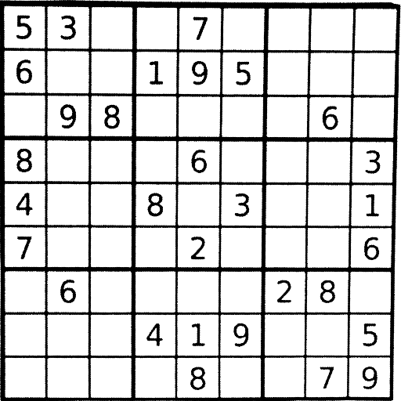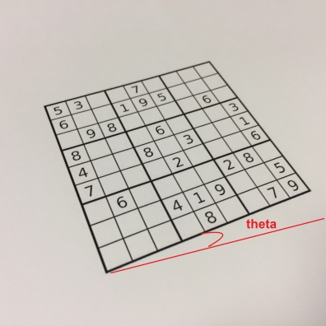

La photo prise par le Raspberry Pi est filtrée pour éliminer le bruit. Le programme thresholding.py permet de récupérer une image droite de la grille en se servant de techniques de détection de contours. L’angle de rotation de la grille est aussi retourné.

L’image récupérée peut être inversée il faut alors détecter l’inversion avant de pouvoir détecter la grille. Pour se faire l’image reçue est rotée 4 fois et à chaque fois on calcule la cohérence de la détection (« sorte de corrélation ») et on ne garde que la rotation la plus cohérente



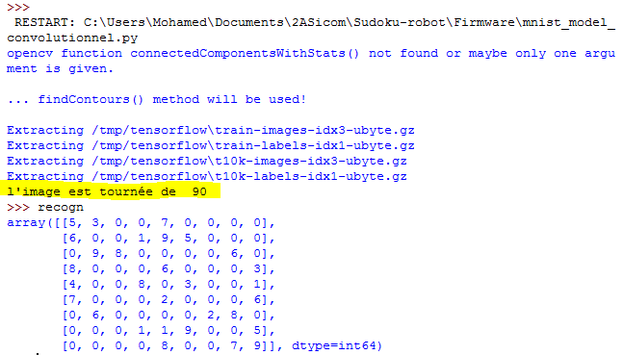

Une fois la rotation éventuelle de la grille détectée et corrigée on peut maintenant reconnaitre les chiffres par des techniques de réseaux de neurone ici convolutifs. Nous avons constitué une base de données d’entrainement de 850 images avec une base de test de 150 images.

On a une précision de 96% . Le programme processing.py + mnist_model_convolutionnel.py reconnait à la fois les cases vides et remplies

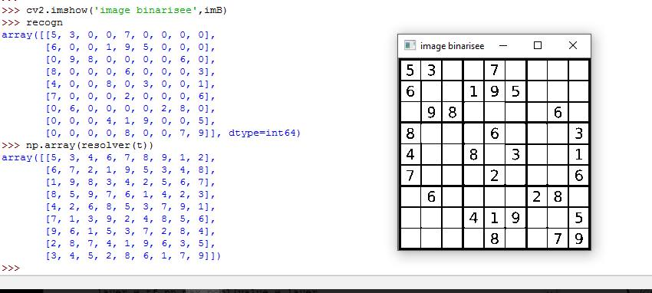

BERTRAND Emile

SANA Mohamed

BOUDIER Baptiste

GENTIL Kévin

Tuteur : Bertrand RIVET

Ce qui reste à faire : Mettre en place la chaine, faire les quelques réglages qui s’imposent pour la partie mécanique puis valider tous les programmes avant de passer à l’asservissement vidéo.

Code à retrouver sur github : https://github.com/Sanahm/Sudoku-robot/

Il ne reste plus qu’à commander les moteurs. Fait par le programme control_motor.py

Le sudoku reconstitué, on peut maintenant le résoudre : programme resolver.py